Управление образованием Администрации
МО Куйтунский район
Муниципальное общеобразовательное учреждение
Центр Образования «Каразей»

Программа рассмотрена и утверждена на заседании педагогического совета  от «31» августа 2011 г.,  протокол № 1 | Утверждаю:  Директор МОУ ЦО «Каразей»  _____________Куликова ИВ .  «____» ____________20___ г.

КЛЮЧЕВЫЕ КОМПЕТЕНЦИИ
«ОБЩЕНИЕ»
Программа элективного курса
для учащихся 10 класса

Составитель:
Воложина Алёна Владимировна
педагог-психолог
МОУ ЦО «Каразей»

Каразей - 2011
Пояснительная записка.
Общение играет важную роль в любых аспектах нашей жизни. Во-первых, коммуникация выполняет ряд важных функций. Люди общаются ради потребности в коммуникации, чтобы улучшить и поддержать представление о себе, построить взаимоотношения, выполнить социальные обязательства, обменяться информацией или повлиять на других. Во-вторых, коммуникация протекает в ситуациях межличностного, группового взаимодействия, публичного выступления и при помощи электронных средств. Кроме непосредственного общения лицом к лицу мы общаемся теперь и через электронную почту, сетевые конференции, чат-румы и, находясь практически в любом месте, можем общаться посредством мобильного телефона.
Через такие формы самовыражения, как одежда, манера прикасаться к другому человеку и манера распоряжаться временем, проявляется наше отношение к другим людям. В общении часто недооценивается физическая среда. Наше жилье и офис, расстановка мебели, температура в помещении, а также освещение и цвет оказывают существенное влияние на общение.
Межличностная коммуникация - это неформальное взаимодействие, которое происходит один на один или в малых группах. Беседуем ли мы с соседями, болтаем ли по телефону с товарищем о предстоящем тесте, спорим ли о достоинствах фильма с друзьями, успокаиваем ли ближайшего друга, которого обманули, проходим ли собеседование при устройстве на работу или планируем будущее с любимым- все это формы межличностной коммуникации. Совершенствование навыков межличностной коммуникации может открыть перед нами новые возможности. Люди, которые ясно выражают свои мысли, убеждения и мнения, обладают влиянием и контролируют происходящее.
Программа курса составлена на основе:
- Горянина В.А. Психология общения. Учебное пособие для студентов.- М.:Академия, 1997.
- Баталова И.В. Программа тренинга конфликтной компетентности подростка. (ж. «Классный руководитель», № 4, 2006).
- Баева И.А. Психология в понятиях, образах и переживаниях. – М., 1996.
- Вербербер Р., Вердербер К. Психология общения. – М., 2003.
- Осипова Е., Чуменко Е. Конфликты и методы их преодоления (социально-психологический тренинг).- М., 2007.
- Прутченков А.С. Тренинг коммуникативных умений.- М, 1993.
- Рогов Е.И. Психология общения. – М: Владос, 2002.
Основным аспектом данного курса является компетенция - мы все хотим научиться эффективно общаться. Компетентность - это умение общаться так, что другие воспринимают ваше коммуникативное поведение как одновременно соответствующее ситуации и эффективное.
В последнее время к выпускникам школ предъявляются определенные требования, в числе которых на первое место выдвигаются такие качества, как:
- коммуникабельность;
- способность гибко адаптироваться в меняющихся жизненных ситуациях;
- обладать словарным запасом и умело им пользоваться;
- умение думать самостоятельно и решать разнообразные проблемы, т.е. адекватно использовать полученные знания.
Требования общества к выпускникам школы вызывают изменения в собственно школьной системе. Процесс обучения должен быть способным обеспечить осознанный выбор будущего направления своей профессиональной деятельности.
Элективный курс «Ключевые компетенции «Общение» направлен на удовлетворение специфических познавательных интересов учащихся в области психологии межличностных отношений. Психологические знания и практические умения в области общения позволят старшеклассникам выбрать правильную тактику взаимодействия со сверстниками, родителями, педагогами, а также помогут в реализации своего личностного потенциала склонностей и способностей.
Цель курса: показать сложность и многоплановость общения в человеческой деятельности, повысить уровень психологической компетентности старшеклассников в коммуникативной сфере, обеспечение их личностного развития.
Задачи курса:
- Обеспечение учащихся психологическими знаниями в области общения.
- Формирование у уч-ся практических навыков общения, самопознания, саморазвития.
- Повышение самооценки и уверенности в себе.
Методы:
- - информирование
- - диагностика
- - ролевое проигрывание
- - беседа
- - психотехнические приемы
- - дискуссии
- - анализ ситуаций.
Методы ведения занятий выбирались исходя из их выраженной практической направленности. На протяжении занятий психолог занимает позицию активного участника. В зависимости от вида задания он выступает то, как информатор, то, как эксперт, то, как равноправный участник или наблюдатель.
Ожидаемые результаты.
По окончании курса учащиеся должны:
знать:
- - правила эффективного общения;
- - проблемы межличностного взаимодействия;
- - коммуникативные барьеры.
уметь:
- - рефлексировать свое поведение;
- - самовыражаться;
- - анализировать ситуации общения.

Описание разделов программы.
Раздел 1. Введение. Психология общения.
Тема 1. Психология общения. Виды и зоны общения.
Лекция. Что изучает психология общения. Виды общения: в зависимости от мотивов и целей, от содержания, от средств, по степени задействованности личностных структур, по стилевым характеристикам, по направленности, по контингенту участников. Зоны общения: интимная, личная, социальная, публичная.
Тема 2. Личность и позиция личности в контакте.
Лекция. Личность. Позиции ребенка, взрослого и родителя. Структурный анализ общения. Тест «Родитель-Взрослый-Ребенок». Решение ситуационных задач.
Раздел 2. Психология межличностных отношений.
Тема 1. Вербальная и невербальная коммуникации.
Лекция. Вербальная система коммуникации. Культура речевого общения. Невербальная система общения. Кинесика, такесика, проксемика, просодика, экстралингвистика. Ошибки социальной перцепции: эффект первичности, гало-эффект, эффект ореола, эффект новизны, проекция, ошибки контраста. Территориальная защита. Выбор сидячих мест: диалог, соперничество, сотрудничество.
Тема 2. Развитие коммуникационной компетенции.
Лекция. Коммуникация в нашей жизни: функции, условия, принципы, относительность, культурные границы. Процесс коммуникации: участники, контекст, каналы, шум, обратная связь. Коммуникационная компетенция, навыки, цель. Анализ коммуникационной ситуации.
Тема 3. Восприятие себя и других.
Лекция. Процесс восприятия. Восприятие себя: я-концепция и самооценка. Восприятие других. Стереотипы, эмоциональные состояния. Совершенствование социального восприятия.
Тема 4. Эффективные беседы.
Лекция. Характеристики беседы. Типы, структуры и правила беседы. Навыки эффективного разговора один на один. Умение слушать: сосредоточение, понимание, запоминание, критический анализ, использование эмпатии для утешения.
Тема 5. Самораскрытие и обратная связь.
Лекция. Самораскрытие: руководящие принципы. Раскрытие чувств: сдерживание, проявление, описание. Персонализация чувств и мнений, ассертивность. Различия между пассивной, агрессивной и ассертивной реакциями.
Тема 6. Теория взаимоотношений.
Лекция. Типы отношений. Общение на разных стадиях взаимоотношений. Роль электронной коммуникации в построении взаимооношений. Теория межличностных потребностей, теория обмена. Конфликт, как справиться с конфликтной ситуацией: уход от конфликта, приспособление, принуждение, компромисс, сотрудничество.
Тема 7. Интервьюирование.
Лекция. Собеседование, навыки межличностного общения при проведении собеседования. Самоанализ.
Раздел 3. Групповая коммуникация.
Тема 1. Психология общения в группе.
Лекция. Характеристики эффективной рабочей группы: оптимальный состав, сплоченность, нормы. Решение проблем в группах: определение критериев правильного решения, поиск возможных решений, оценка и принятие решения. Силы, препятствующие эффективному принятию решения.
Тема 2. Роли и лидерство в группах.
Лекция. Групповые роли. Оптимальное распределение ролей. Поддерживающие, процедурные, эгоцентрические роли. Лидерство. Функции лидерства, типы лидеров. Ведение собраний. Самоанализ. Групповая коммуникация.
Раздел 4. Публичное выступление.
Тема 1. Публичное выступление.
Лекция. Выбор темы, оценка аудитории: возраст, образование, пол, род занятий, культурные особенности, место жительства, социальная принадлежность. Обстановка . определение цели речи.
Тема 2. Проведение исследования.
Лекция. Где искать: традиционные и электронные источники информации. Какую информацию искать. Запись информации и цитирование традиционных и электронных источников. Планирование основной части речи. Отбор и подача иллюстративного материала. Планирование переходов в докладе. Разработка вступления. Планирование заключения. Составление плана.
Тема 3. Вербальная и невербальная адаптация.
Лекция. Достижение взаимопонимания. Привлечение и поддержание интереса аудитории. Адаптация к уровню понимания аудитории. Формирование позитивного отношения к вам как к оратору. Адаптация к установкам аудитории. Адаптация к аудитории визуальными средствами. План адаптации речи.
Тема 4. Практикуемся в произнесении речей.
Лекция. Компоненты репетиции речи. Овладение разговорным стилем. Репетиция. Преодоление нервозности. Критерии оценки речи. Речь и анализ. Принципы информирования: доверие, интеллектуальная стимуляция, креативность, актуальность, расстановка акцентов. Методы информирования.
Тема 5. Зачет. Убедительное выступление.
Лекция. Принципы убеждающей речи. Презентация. Самоанализ. Выступление на публике.

Приложение
ПЛАН УРОКА
Раздел 1. Введение. Психология общения.
Тема 2. Личность и позиция личности в контакте
Цель: познакомить учащихся с понятиями «личность», дать представление о позициях ребенка, взрослого и родителя.
Задача: формирование у уч-ся практических навыков общения.
Ход урока
- Орг. Момент
- Повторение пройденного материала в ходе решения практических задач: ролевое проигрывание жизненных ситуаций по теме «зоны общения»
- Лекция с элементами беседы
Личность — структура чрезвычайной сложности, и мы будем рассматривать ее лишь в частных аспектах, имеющих наибольшее значение в контакте. Человек как “коммуникант” располагает по крайней мере тремя личностными позициями. Они, по мнению Э. Берне, сосуществуют в рамках одной и той же личности, дополняя друг друга.
а) Позиция ребенка, “дитяти” (позиция Д). Сохраняется от раннего возраста. Сосредоточивает в себе сильные и слабые стороны детской натуры. К “сильным”, видимо, следует отнести раскованность, творческие порывы, импульсивную жизнерадостность, фантазию, любопытство. К “слабым” — пугливость, неуверенность, беспомощность, доверчивость, несдержанность.
б) Позиция родителя (позиция Р). Усваивается в детстве за счет обожания старших и подражания им. Ее сильные стороны: уверенность в правоте моральных требований, способность к авторитетному тону, к покровительству и защите слабого. Менее привлекательные черты: безапелляционность, догматизм, сознание превосходства и права “карать”.
в) Позиция взрослого (позиция В). Расчет действий, контроль над ними, трезвость в оценках, понимание относительности догм. При этом излишний скептицизм, скованность (недостаток спонтанности), бедность фантазии, недооценка эмоциональной стороны жизни.
Будь человек лишен какой-либо из этих позиций, его поведение стало бы “неадаптивным”: либо слишком жестким, либо слишком рыхлым и безалаберным. Однако в некоторую единицу времени (по ходу контакта) ведущей является какая-то одна из позиций; в следующий момент может возобладать другая.
Из сказанного следует, что в контакте участвуют фактически не двое, а шестеро партнеров:
Адресант Адресат
Р Р
В В
Д Д
Это обстоятельство требует более подробной систематики трансакций. Они подразделяются следующим образом:
1) Взаимодополняющие трансакции
Коммуникативный стимул посылается адресантом с позиции Х и принимается адресатом в позиции У; ответный стимул посылается с позиции У для его приема партнером в позиции X.
I
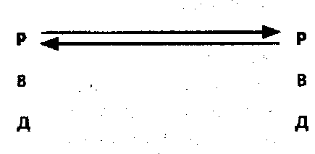

И в а н о в. Что стало с молодыми людьми? Они совсем распустились.
П е т р о в. Да, в их годы мы были поскромнее.
В этом примере коммуникативный стимул посылается с позиции родителя(слева направо, что обозначено стрелкой). Стимул адресован “родительской” же позиции партнера. Партнер отвечает именно с этой позиции (стрелка справа налево).
II
П р е п о д а в а т е л ь. Каким образом у вас получилось трехзначное число?

С т у д е н т. Ах, да: я забыл извлечь квадратный корень.
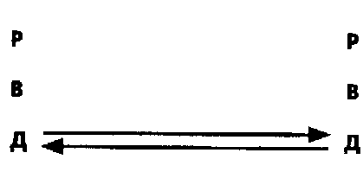
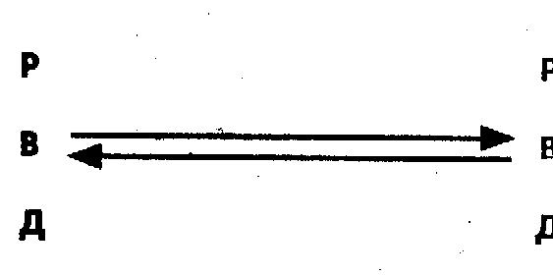

С ч е т о в о д. А не сорваться ли нам в бар, пока нет начальства?
Б у х г а л т е р. Только скорее: умираю — пива хочу.
IV
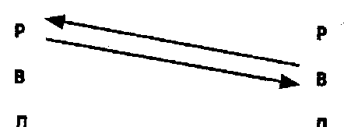
И в а н о в. По-моему, вам следовало бы уступить место вон той пожилой даме.
П е т р о в. Вы правы (уступает место). ,
Вариант: К сожалению, я болен и едва держусь на ногах. Надеюсь, дама извинит меня.
V
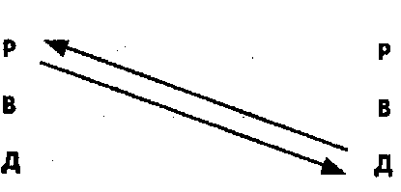

И в а н о в. Как вам не стыдно сидеть, когда рядом стоит пожилая женщина?
П е т р о в. Простите, пожалуйста, я просто не заметил. Задумался, знаете...
Вариант: Что вы пристали? Кто вы такой, чтобы мне указывать?;

VI
С и д о р о в а. Проводите меня: у нас в подъезде всегда толкутся пьяные.
И в а н о в. Ну, конечно, провожу.

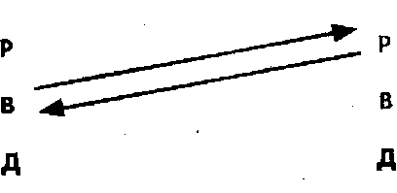

VII

П е т р о в. Вы так опытны — научите, как мне жить дальше.
И в а н о в. Прежде всего вам надо отдохнуть и успокоиться.
Вариант: Вечно вы ноете и ждете совета от других!

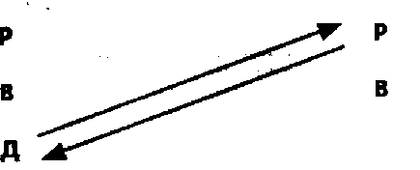

Примеры IV и V для партнера слева являются “пристройкой сверху”; примеры VI и VII для партнера слева являются “пристройкой снизу”.

- Выполнение практических задач. Ролевое проигрывание ситуаций.
- Итог урока.

